Раздел «ОТЧЕТЫ»

Раздел находится в верхнем меню системы ИС «СДОТ» и предназначен для формирования/ составления по определенной форме следующих сведений:
- количество слушателей;
- результаты обучения (краткая информация о пройденных тестах сотрудниками - ФИО слушателей, наименование курса, дата прохождения и результат с оценкой);
- нагрузка преподавателей за данный период с указанием наименования групп слушателей, дисциплин и количества часов.
Доступ в данный раздел разрешен пользователям с назначенными ролями «администратор» и «главный специалист».
Для перехода в раздел нажмите на значок «Отчеты».
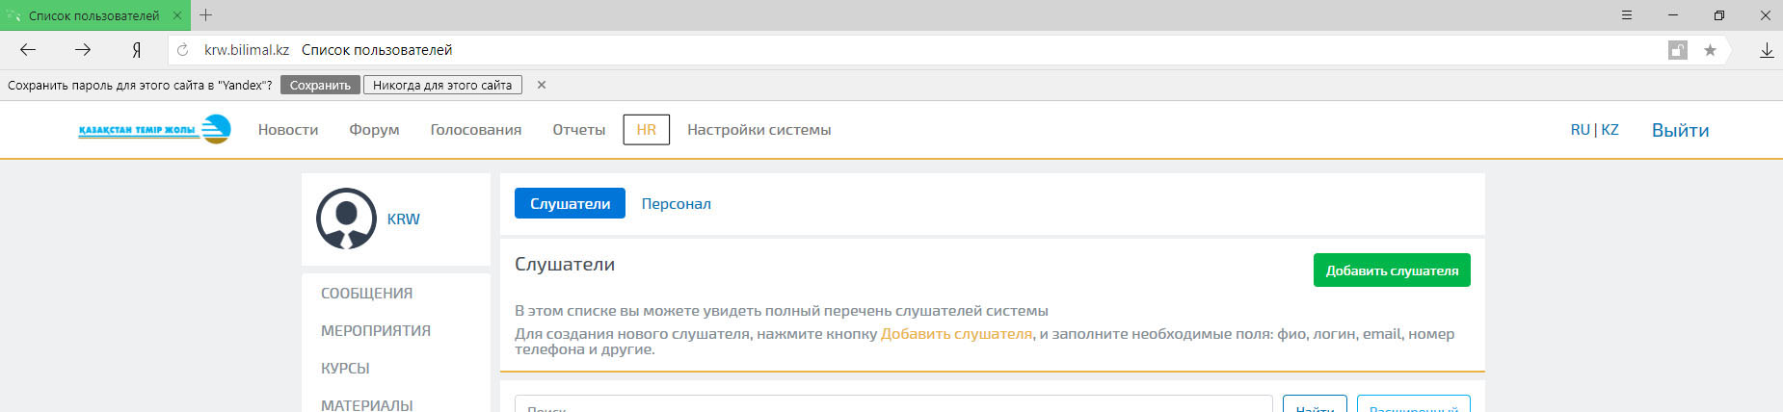
При переходе в раздел Отчеты Вам откроется следующая страница:
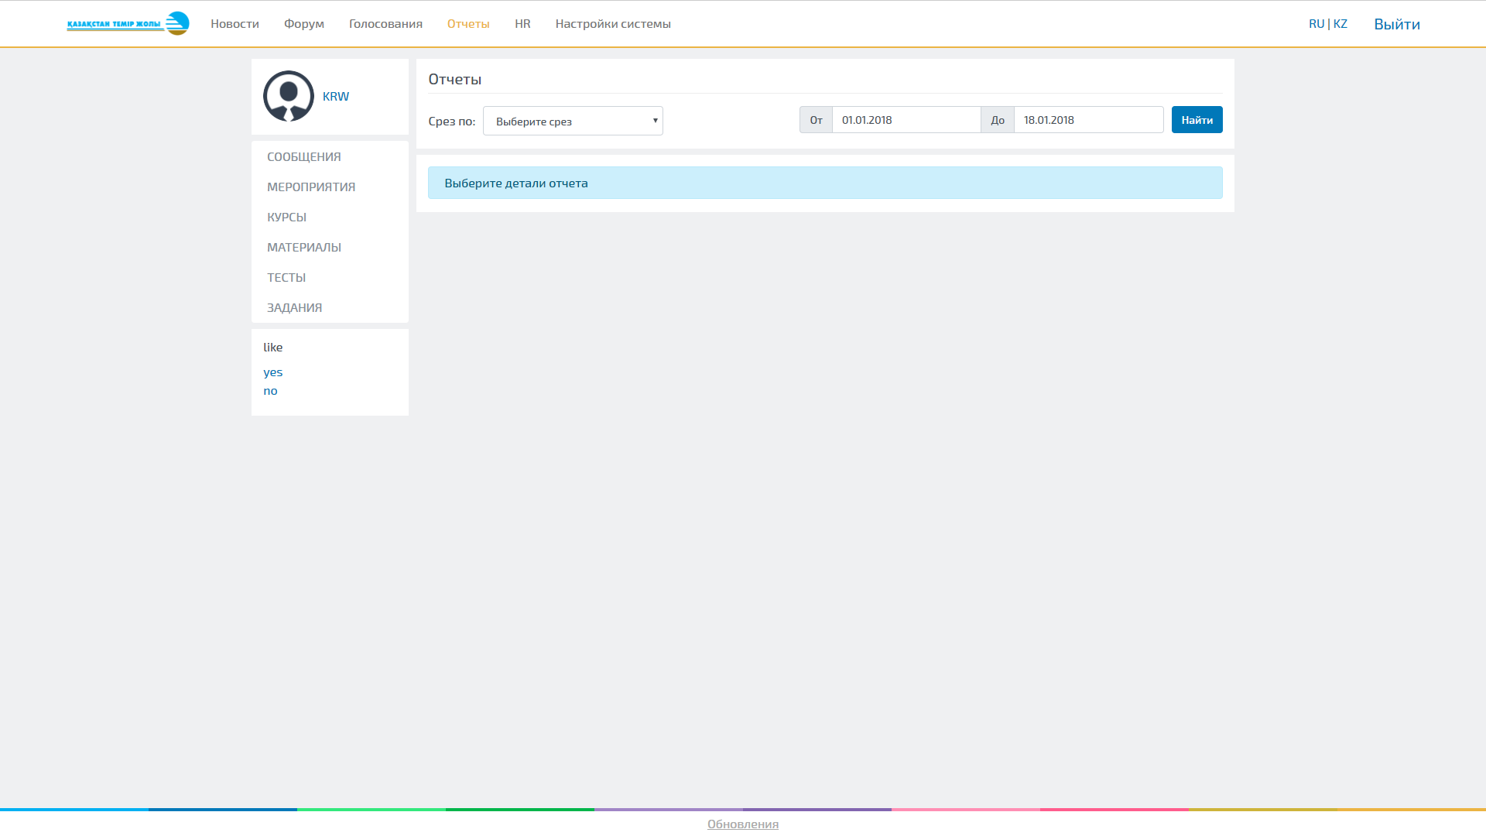
Для того, чтобы сформировать отчет необходимо выбрать детали отчета и нажать кнопку «НАЙТИ».

